**Инспектором Госпромнадзора проверена готовность котельных, обеспечивающих теплоснабжение учреждений образования**

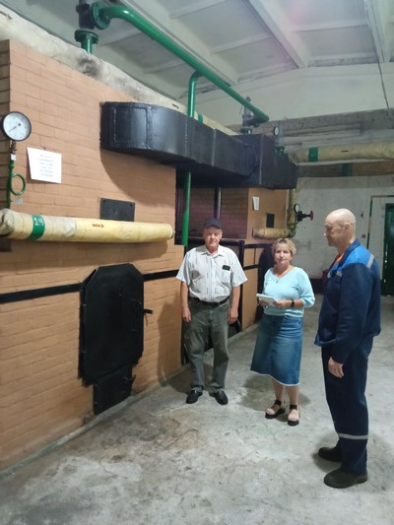Инспектором Могилевского областного управления Госпромнадзора Ириной Платоненко проведено обследование котельных мощностью более 200 киловатт независимо от мощности установленных в них котлов на предмет готовности к работе в осенне-зимний период 2024-2025.

В ходе обледования проверено техническое состояние основного и вспомогательного оборудования котельных в д.Лобжа, в г.Климовичи «СШ № 1», г.Климовичи «СШ № 2». Котельные отапливают учреждения образования.

В ходе обследования проверено:

* наличие приказов: о назначении лиц, ответственных безопасную эксплуатацию котельных, о допуске персонала котельной к обслуживанию оборудования котельной;
* проведения в установленные сроки технического диагностирования котлов, отработавших нормативный срок службы, и оценка технического состояния котлов лицом, ответственным за безопасную эксплуатацию котельных;
* организация работы с персоналом котельной по его действиям при возникновении аварийных ситуаций в котельной.
* Все обследованные котельные соответствуют требованиям промышленной безопасности и готовы к эксплуатации в осенне-зимний период 2024/2025гг

*Ведущий государственный инспектор*

*отдела надзора Могилевского ОУ*

*Платоненко И.И., 80222 76 50 46*